МКДОУ № 1 «Улыбка» ЗАТО п. Солнечный

«ПОДГОТОВИШКА» №1

«

Ежемесячная информационно-познавательная газета старшей группы

Выходит 1 раз в месяц Редактор: Андреева Татьяна Васильевна***Октябрь, 2012***

Адрес: ЗАТО Солнечный, тираж – 30 штук

ул. Неделина, д.5-ат. 8 (39156)27-6-61

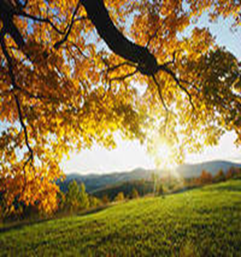

***Листопад, листопад,***

***Листья желтые летят.***

***Желтый клен, желтый бук,***

***Желтый в небе солнца круг.***

**ЗАГАДКА**

Солнца нет, на небе тучи,

Ветер вредный и колючий,

Дует так, спасенья нет!

Что такое? Дай ответ!

(Поздняя осень))

**ВЫУЧИТЕ С ДЕТЬМИ**

Осень

Ходит осень в нашем парке,

Дарит осень всем подарки:

Бусы красные — рябине,

Фартук розовый — осине,

Зонтик жёлтый — тополям,

Фрукты осень дарит нам.

И. Винокур

**А у нас в саду…**

Наверное, каждый взрослый помнит то изумление, которое охватывало нас, когда из нескольких шишек вдруг появлялся веселый медведь, а из огурца – лодка, когда из веточек и листьев составлялся великолепный узор. В нашем детском саду прошла традиционная выставка поделок из природного материала «Чудеса природы». Это прекрасный способ дать новое направление детской фантазии, направление на креативность. Это первый шаг к воспитанию художника, отличающегося умением создавать новые формы и объемы.

Большое спасибо нашим воспитанникам и их родителям за активное участие в выставке.

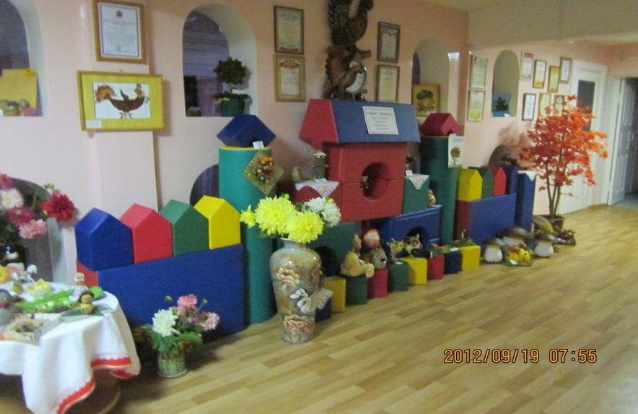

**С днем рождения, Солнечный!**

С каждым годом хорошеет наш Солнечный. За 47 лет он превратился в красивый, ухоженный, уютный городок. И мы, маленькие жители, не могли не поздравить нашу малую Родину с днем рождения. В качестве подарка мы приготовили выставку рисунков, коллажей, поделок. Работы получились просто замечательные. Желаем нашему Солнечному процветания, добра и мира!

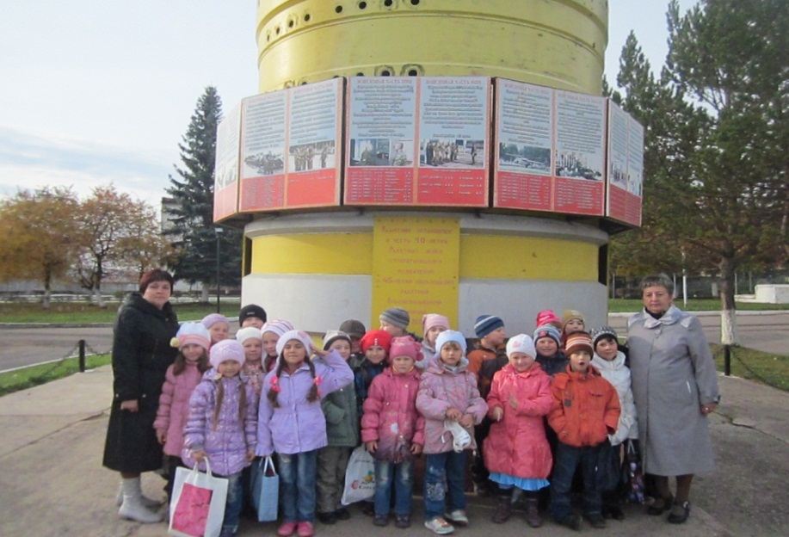

Экскурсия в школу

4 октября состоялась экскурсия нашей группы в школу, порог которой совсем скоро мы перешагнем. Нам показали большие классы, школьный музей, спортивный зал, кабинет ритмики, столовую. Мы даже посидели за партами в одном из классов и на несколько минут почувствовали себя учениками. Незабываемое ощущение! Каждый из нас хотел порисовать на «чудо-доске», так мы назвали мультимедийную доску. Вот такую бы в наш садик!

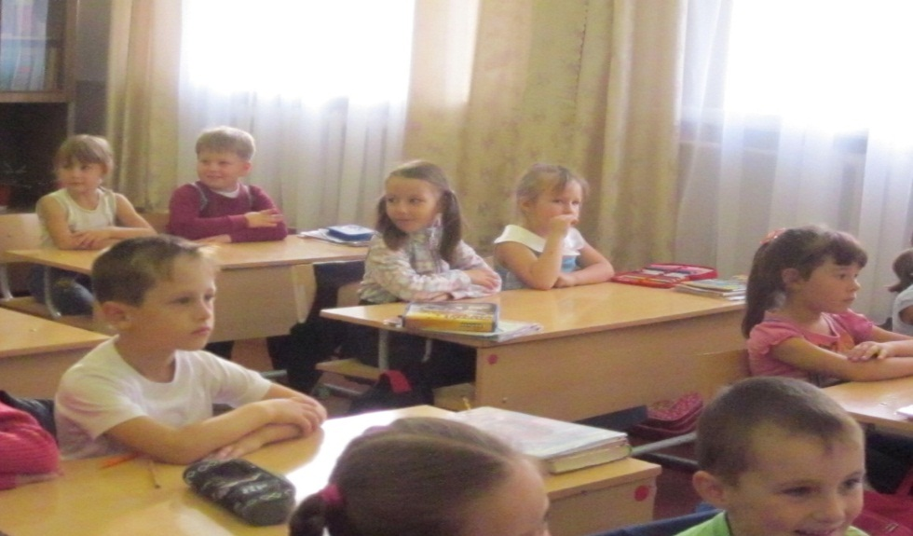

Нет в мире краше Родины нашей.

Очень актуальной на сегодняшний день становится проблема патриотического воспитания подрастающего поколения. Необходимо проводить беседы, экскурсии, посещать музеи, рассказывать интересные факты из жизни нашей страны. Поучительной была беседа о символах России. Ребята больше узнали о государственных символах России: флаге, гербе, гимне. Дети вместе с родителями попробовали создать гербы своих семей. Работы получились интересные и неповторимые. В каждой семье приоритетным является любовь друг к другу. А также очень важно в любой ситуации оставаться человеком.

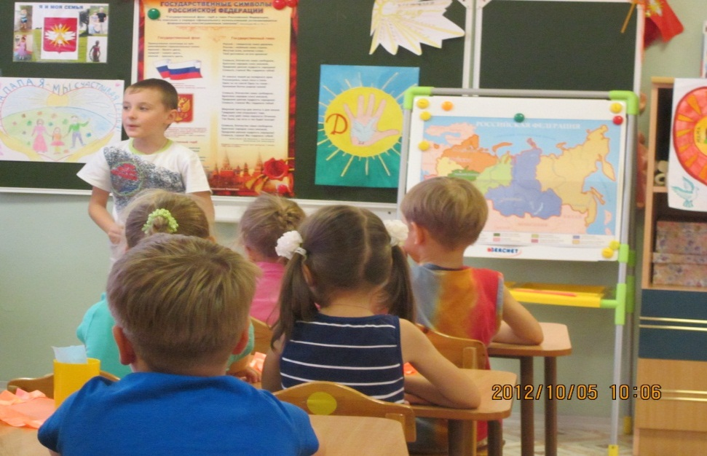

**Помни правила движенья**

**Как таблицу умноженья.**

12 октября мы стали свидетелями нарушения правил дорожного движения. Бабушка Канавка и дедушка Кювет на проезжей части подвергли опасности пешеходов. Воспитатели нашего сада задержали преступников и в игровой форме вместе с нами научили нарушителей соблюдать ПДД. Вместе мы уяснили, что избежать опасности можно, соблюдая правила дорожного движения, с которыми мы знакомимся как дома, так и стенах нашего детского сада. Теперь знаем, что такое зебра, когда можно переходить дорогу, выучили некоторые дорожные знаки.

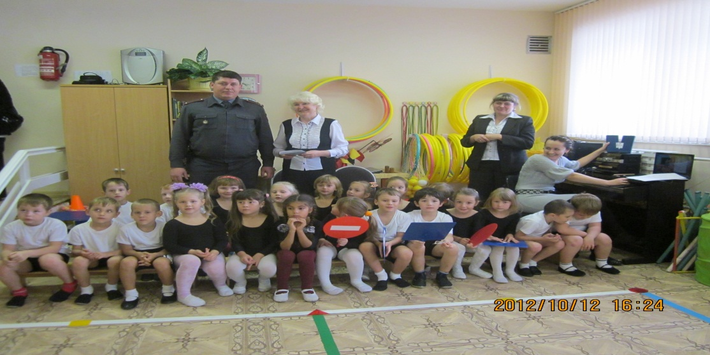

Свои знания мы обязательно будем применять в жизни и очень постараемся не попадать в неприятные ситуации на дороге. Обещаем, в детский сад и обратно добираться только с мамой или папой, держась за руку.

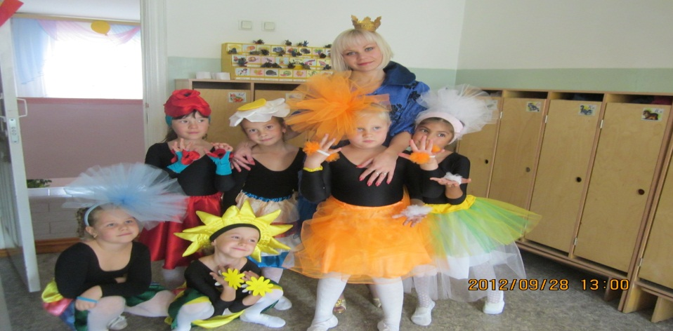В нашей группе всегда очень насыщенные дни. Мы рисуем, вырезаем, лепим, учим стихи, поем песни, играем, гуляем. Каждый день наполнен яркими и положительными впечатлениями. Каждый из нас может найти себе занятие по душе.

СОВЕТЫ ЛОГОПЕДА

Развиваем речь старшего дошкольника

Много говорится о необходимости развития речи, однако родители не всегда уделяют этому должное внимание, а порой, даже желая развить речь, делают это неправильно. Для того чтобы ребенок научился хорошо говорить, для того чтобы у него сформировалась связная речь, необходимы некоторые условия. Во-первых, у него должен быть стимул для разговора (это может быть ваш вопрос или просьба о чем-то рассказать, друг, которому все интересно, сестра или брат, с нетерпением ожидающие рассказа и т. п.).Чем более разнообразна жизнь ребенка, тем больше поводов для разговора.

Более старшим детям необходимо говорить, рассказывать, объяснять самим. Взрослый может подсказать необходимое слово, поправить ударение и произношение, но всегда дать выговориться и научиться очень внимательно слушать. Нужно научиться слушат, не перебивая, не торопя, не отвлекаясь. Ребенка очень легко сбить, отвлечь внимание.

Ребенок говорит, подражая речи взрослых. Если он слышит небрежную, нечеткую, чересчур громкую и интонационно резкую речь, то будет говорить так же. Если окружающие говорят четко, ясно, спокойно, то ребенок будет говорить в соответствии с этими образцами. Не думайте, что случайно вылетевшее мало литературное междометие пройдет мимо внимания вашего малыша или он не обратит внимания на раздражение в голосе. Все это проявится при первом же удобном случае.

Словарный запас шестилеток, хорошо владеющих речью, более 3 тысяч слов, но чтобы ребенок обладал таким словарным запасом, следует систематически расширять тот запас слов, которым он владеет. Рассматриваете ли вы картинку, читаете ли книжку, слушаете ли сказку, обращаете внимание ребенка на редко встречающиеся слова, спрашиваете то или иное слово, очень действенны такие способы как «сочинения» стихов - дети очень любят разбирать рифмы. Детям можно читать знакомые стихи и подсказывать слова:

У меня зазвонил телефон.

Кто говорит _____ (слон).

Этот чистит валенки,

Моет сам галоши.

Он, хотя и маленький,

Но вполне _____ (хороший).

Игра в слова (если научить ребенка) может скрасить долгий путь, ожидание в очереди или нежеланную прогулку. Играя с ребенком в эту игру, мама может помыть посуду и гладить белье (это не лучший вариант, но все же выход). Можно попросить ребенка: «назови все свои игрушки», «придумай слова, которые обозначают транспорт», «кто больше назовет названий цветов», «назовем цвета», «какими словами можно описать лето, осень, зиму, весну», «вспомним слова с противоположными значениями» (день-ночь, холодный-горячий и т.п.).

Письма психологу

Моему сыну 7,5 лет, он первоклассник. Учитель говорит, что у него совершенно нет учебной мотивации, ему не интересно на уроках, ему нравятся только занятия (индивидуальные) с психологом. На уроках отвлекается, занимается своими делами, хотя читает лучше всех в классе, да и с математикой дружит, но вот уроки ему не нравятся,в школу ходит с желанием, но только лишь для того что бы пообщаться с друзьями. Как нам помочь своему сыну.

Ответ:

Когда ребенок поступает в школу, это сопровождается серьезными изменениями.

Меняется его социальный статус (он теперь становится учеником) и меняется ведущая деятельность. В дошкольном возрасте – это игра, в школьном – учебная.

Если ребенок личностно не готов к школе, его ведущая деятельность не меняется, то есть остается игрой. Тогда ученику интересно не учиться в школе, а играть в школу.

Он может быть успешным по предметам, но все это до первых серьезных трудностей. Ему больше интересно общаться с одноклассниками, играть с ними.

Обратите внимание, играет ли ваш сын после школы, дома. Поддержите его в этом. Поддерживайте и отмечайте все школьные успехи. Не ругайте лишний раз за учебные неудачи. Этим должен заниматься учитель.

А ваша задача поддержать и помочь сыну в этот нелегкий период.

***

Подскажите, пожалуйста, муж предложил нашей дочке-первокласснице за каждую пятерку, она будет получать 100 рублей.(Она копит деньги на телефон и не тратит их).

Правильно ли это,и как теперь объяснить ребенку отказ о договоре?

Ответ:

Мне кажется, вводить такую систему в первом классе рано. Обычно, у первоклассников достаточно высокий уровень мотивации, который держится самостоятельно. Подкреплять и закреплять его надо похвалой и поддержкой ребенка.

Если вы все-таки хотите материально поощрять результаты ребенка в учебе, лучше это делать по итогам четверти, полугодия или учебного года. Но так, чтобы подарок был соотносим с достижениями.

Если вы решили отказаться от материального поощрения, важно объяснять почему.

Объясните ребенку, почему вы так решили. А также вместе договоритесь о новой системе. Пусть она сама придумает, чем себя поощрять. Может, это будет тот же телефон, но по успешному окончанию полугодия, например.

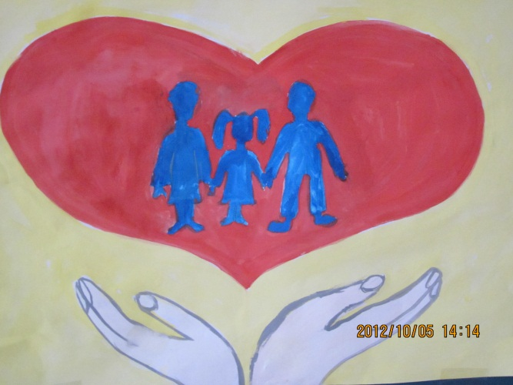Рассказ о своей семье.

«Вся семья вместе, так и душа на месте". Согласно русской поговорке, мы идем по жизни задумываясь постоянно о своих близких.Каждый из нас занимаясь своими делами, думает о том, как мой ребенок, чем он сейчас занимается, грустно ему или радостно. Все ли хорошо у папы на работе. А когда родной и любимый человек находится где-то далеко, в душе покоя нет. В голову лезут разные мысли, становится тревожно. Но все образуется, когда вся твоя родная семья собирается вместе. В наших бьющихся сердцах любовь и забота о наших родных. Хоть и не всегда это получается, но мы стараемся быть вместе, потому что мы семья. Где тебя очень сильно любят и душевно за тебя переживают.

Гоманова Н.О.

Выражаем благодарность всем родителям, которые приняли активное участие в выставках работ «Чудеса природы», «Герб моей семьи», « Мой любимый военный городок – Солнечный». Огромное спасибо родителям, которые принимают участие со своими детьми в предлагаемых конкурсах различного уровня. Каждый может попробовать свои силы и проявить умение. Кто желает принять участие в конкурсах – обращайтесь к воспитателям.

**Приметы - какая будет зима?**

В лесу много рябины - осень будет дождливая, если мало - сухая.  
Маленький Егорка упал в озерко, сам не потонул и воды не всколыхнул (лист).  
Осиновые листья ложатся лицом вверх - к студеной зиме, навыворот - зима будет мягкая, а если на обе стороны - и зима средняя будет.  
От осени к лету повороту нету.

ОБЪЯВЛЕНИЕ

Уважаемые родители, мы ежедневно ходим на прогулку, позаботьтесь о том, чтобы у вашего ребенка была сменная одежда. Обязательно иметь варежки (перчатки) и шарфы.

РАСКРАСЬ-КА

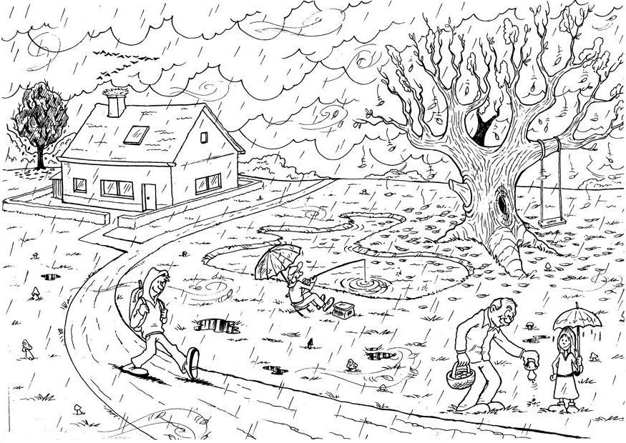

Болтуша. Скороговорки.

В данном разделе Вы можете ознакомиться с наиболее известными скороговорками и чистоговорками, которые помогают не только развлечь ребёнка (и родителей), но и тренируют произношение различных звуков речи.

В поле Поля-Полюшка

Полет поле-полюшко.

Сорняков не будет в поле,

Если полет поле Поля.

***

Водовоз вёз воду из-под водопровода.

***

Два щенка щека к щеке щиплют щетку в уголке